Beadott házi dolgozatok elérése a Neptun webes felületén
1. A Neptun webes felületére belépve válassza a Neptun Meet Street rovatot!
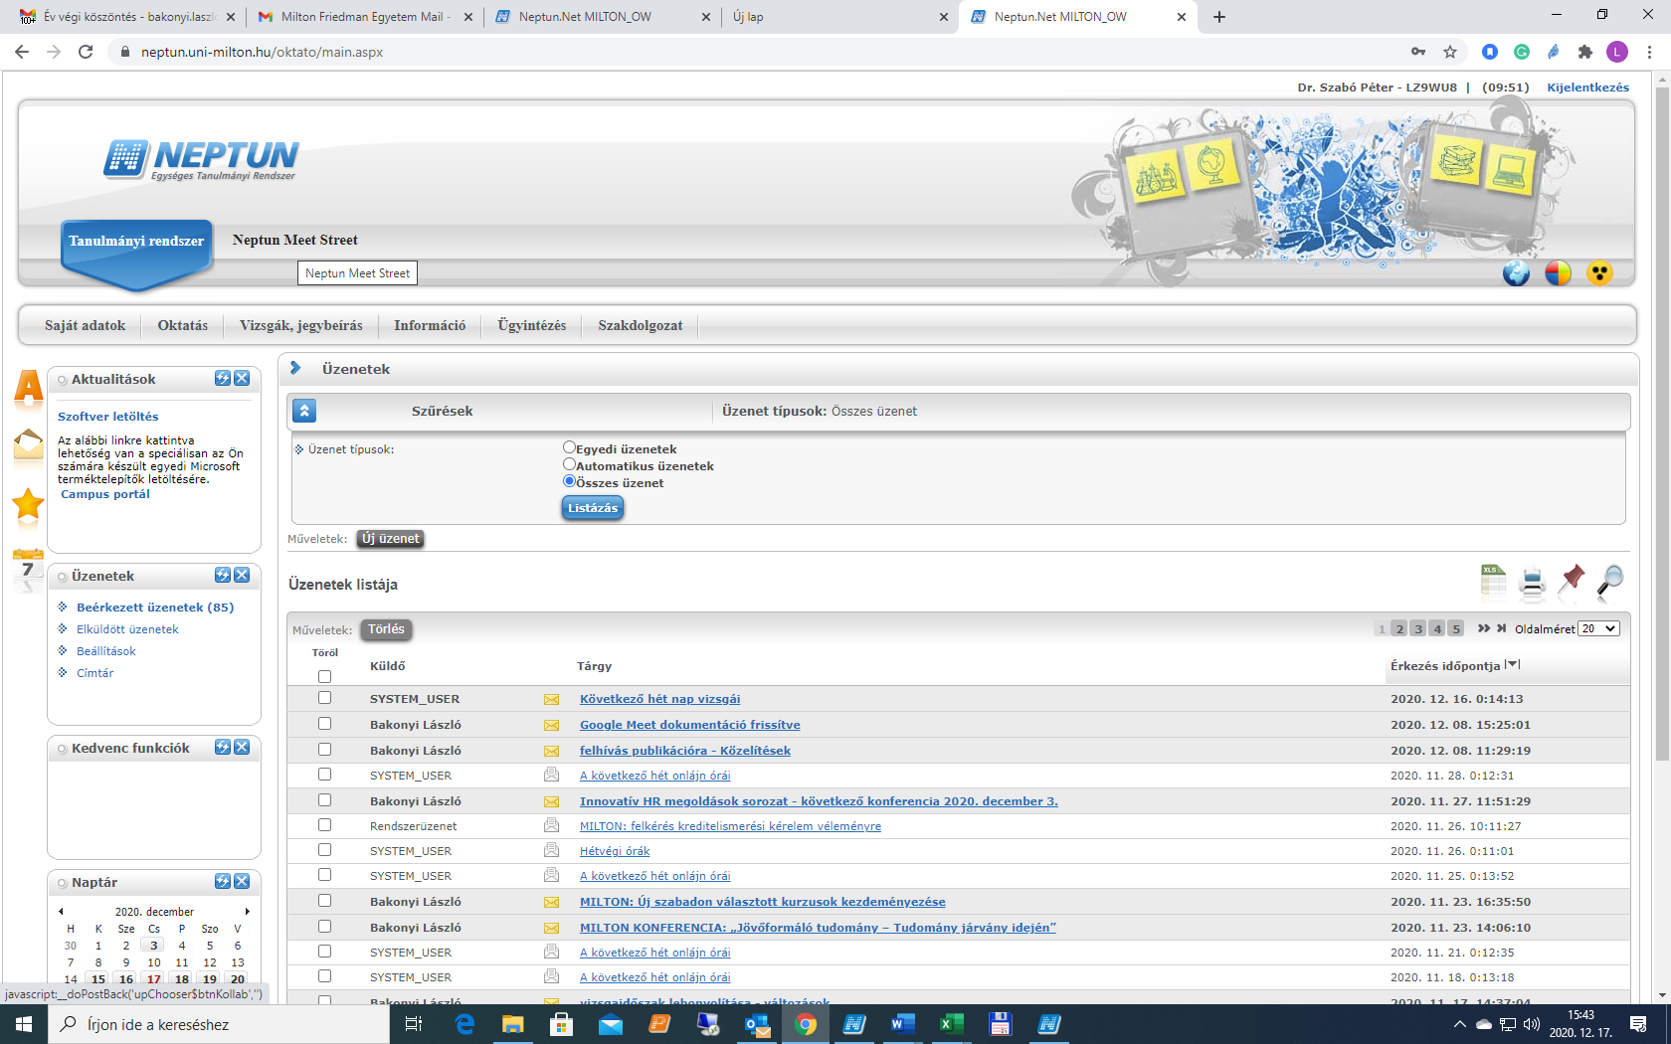
2. A megjelenő felületen válassza a Feladatok menü Beadott feladatok menüpontját!
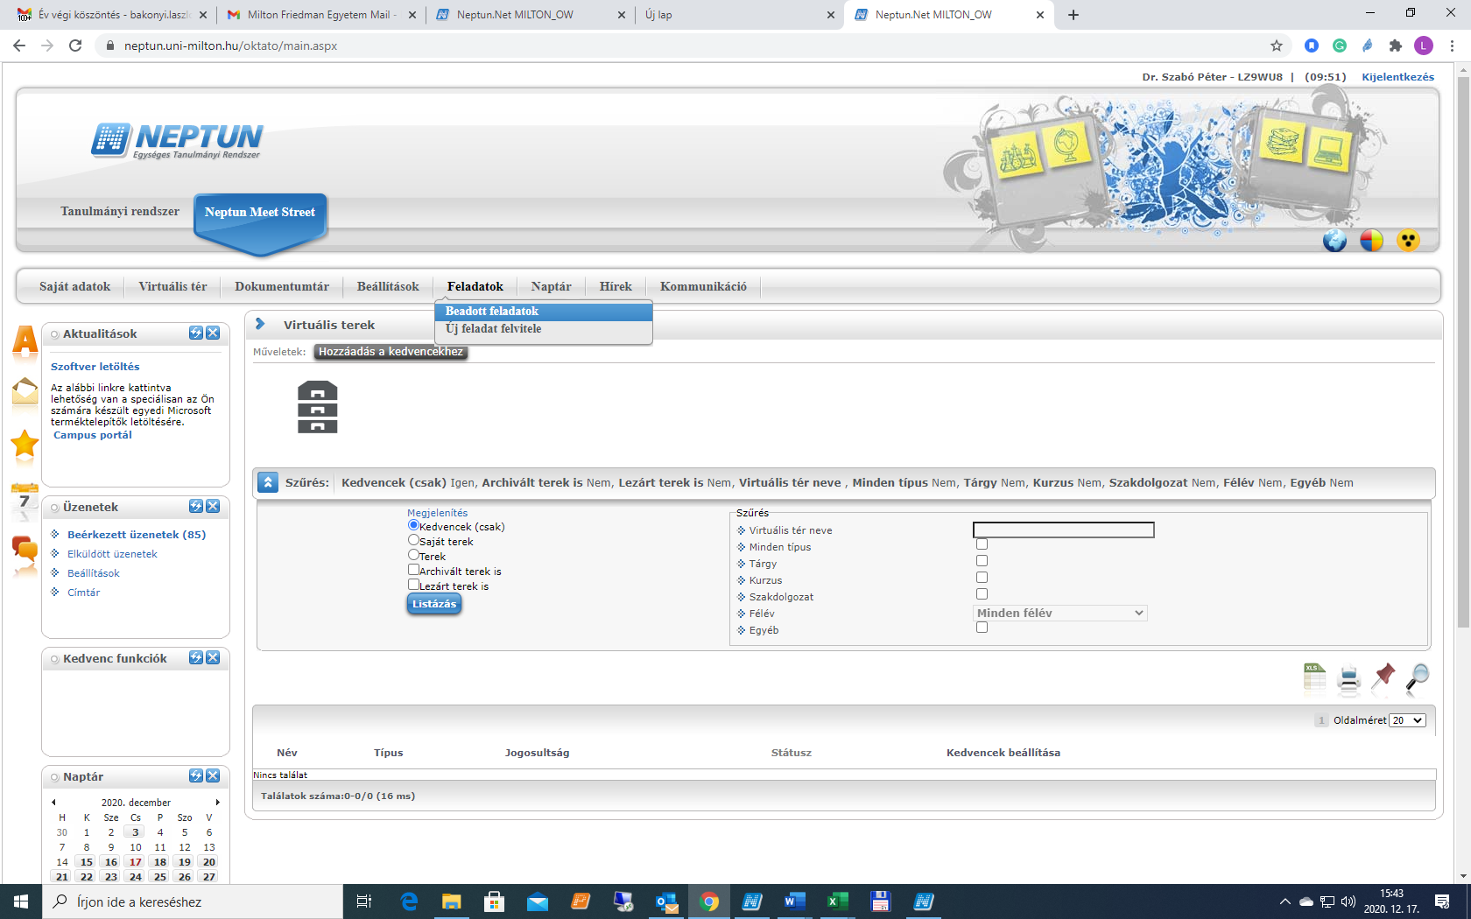
3. Megjelenik minden hallgató, aki számára a feladat kitűzése megtörtént. A feladat neve minden esetben a kurzusra utal, amelyből a házi dolgozatot be kell adni. A képernyő felső részén lehetséges keresni különböző szempontok alapján.
Amennyiben a hallgató már feltöltötte megoldását, a sor elején egy „+” jel jelzi ezt. Erre kattintva érhetők el a hallgató által feltöltött dokumentumok. Ezek közül a „Feltöltve” státuszúak azok, melyeket a hallgató be is adott.
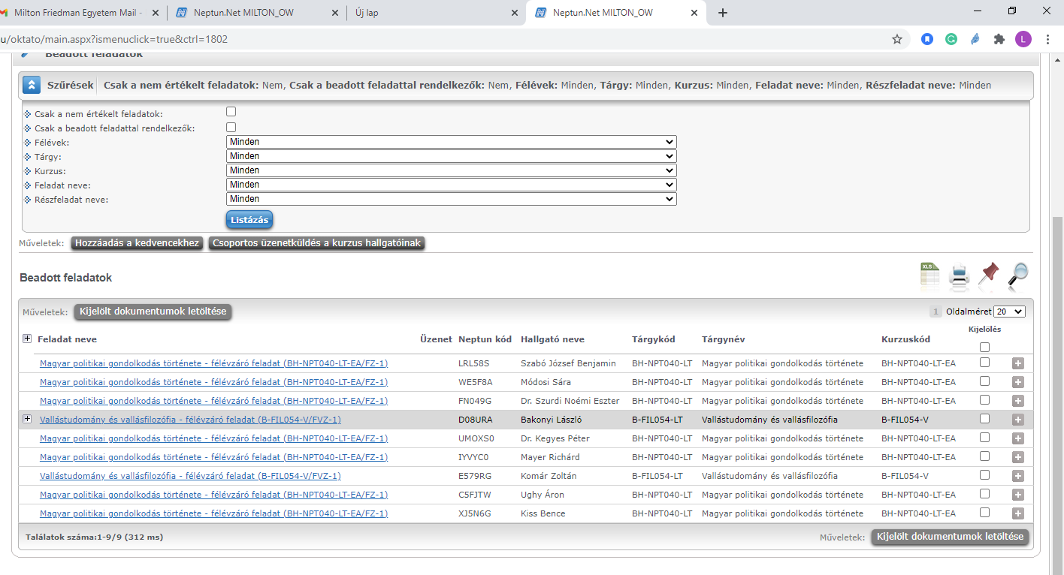
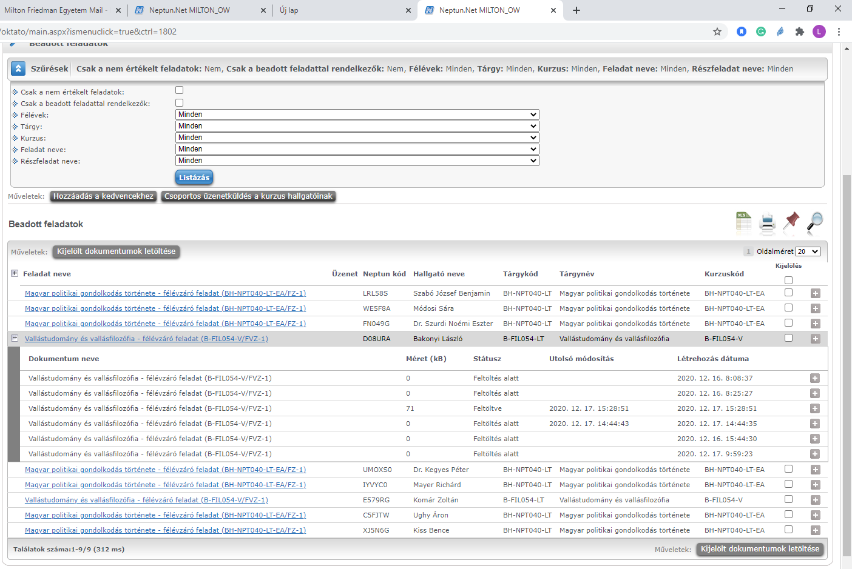
4. A megfelelő dokumentum sorának végén levő menüben van lehetőség a dokumentum letöltés megkezdésére. A megjelenő képernyőn a File letöltése linkre kattintva kerül sor a letöltésre.
